Дисциплина: Учебная практика группа 304
ДАТА: 07.04. 2020 год.

ДОБРЫЙ ДЕНЬ!!! СЕГОДНЯ МЫ С ВАМИ РАССМОТРИМ
Тема урока: Плитка. Технология облицовки.
ЛЕКЦИЯ

Изучение нового материала:

Общие сведения

Плитка. Технология облицовки.
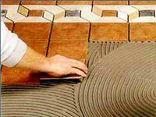
Прежде чем приступать непосредственно к облицовке поверхности керамической плиткой, следует произвести расчет необходимого количества материала.
Что при этом нужно учитывать?
- Какую площадь поверхности вам предстоит облицевать.
- По какой технологии будет производиться укладка плитки.
Также необходимо помнить, что в любой партии товара может быть брак, а некоторые экземпляры в процессе проведения работ могут быть испорчены или разрезаны. Поэтому перед покупкой нужно выполнить тщательные подсчеты, а затем приобрести керамическую плитку в количестве, примерно на 5-6% превышающем необходимое. Это пригодится и на случай ремонта, ведь тогда вам не придется бегать по магазинам в поисках нужной коллекции или оттенка.
Обратите внимание! Рекомендуется покупать плитку из одной партии, поскольку в разных партиях одной и той же коллекции может наблюдаться заметное различие оттенков.
Перед укладкой нужно проверить качество освещения в помещении и при необходимости установить дополнительные лампы. Также важно соблюдать температурный режим (температура должна быть обязательно выше +5о C), иначе клей будет застывать слишком медленно.
Рекомендуется изучить все рекомендации производителей и применять только рекомендованные составы.

Инструменты и материалы
Инструменты:
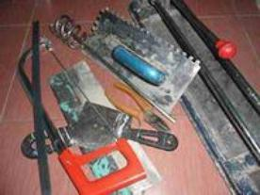
Для проведения облицовочных работ вам потребуются:
- уровень;
- шпатели различных видов (включая зубчатый);
- рулетка, линейка;
- резиновый молоток;
- плиткорез или стеклорез;
- кусачки;
- наждачный брусок;
- емкости для воды, клеевого состава;
- широкая кисть;
- ветошь, губка.
Материалы:
- керамическая плитка;
- клеевой состав;
- специальные пластиковые разделители для плитки (крестики);
- шнуры;
- затирка для швов.
Также в процессе облицовочных работ могут быть использованы такие элементы, как керамические фризы, плинтусы, карнизы.
- Плинтусы – нижние ряды плиток. Могут быть такими же, как основная плитка или фигурными.
- Фриз – плитка верхнего края облицовки. Обычно отличается по узорам, цвету или рельефу.
- Карнизы – верхние плитки, могут быть обычными, глазурованными или с узором.

Варианты укладки керамической плитки
Мастера-плиточники используют в работе различные способы облицовки поверхности керамической плиткой. В зависимости от технологии, расположения рисунка и межплиточных швов различают облицовку «шов в шов», «по диагонали», «вразбежку» и «модуль».

«Шов в шов»
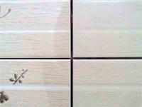
Пожалуй, самый простой, самый экономичный и самый распространенный способ укладки. Все плитки располагают строго друг под другом, при этом важно следить, чтобы линии были строго перпендикулярны.
Особенность: обязательно нужно постоянно контролировать точность горизонтальных и вертикальных линий, используя для этого отвес или угольник.

«По диагонали»
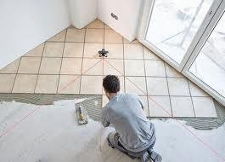
Отличается от предыдущего варианта размером угла линии швов, который равен 45о, если смотреть по отношению к полу и стене.
Особенность: способ более трудоемкий, требует точности в подгонке швов и соблюдения идеально прямых линий.
Важно: все работы следует начинать с видимых стыков, заканчивая боковыми и дальними углами.

«Вразбежку»
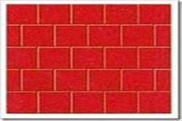
Плитка каждого последующего ряда укладывается так, чтобы шов находился посередине плитки предыдущего ряда.
Особенность: создает красивый вид «настоящей» кирпичной кладки.
Важно: необходимо контролировать идеально ровную линию горизонтального шва, а также толщину межплиточных швов.

«Модуль», «Модульная сетка»
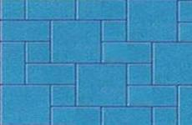
Один из самых сложных способов укладки, отличается повышенной трудоемкостью.
Важно: требует обязательного создания проекта рисунка и тщательного расчета.
Особенность: способ идеален для небольших помещений, эффектно выглядит при использовании керамической плитки разных цветов и при орнаментальных узорах.

Разметка поверхности
При укладке плитки очень важно, чтобы все ряды были облицованы идеально ровно. Для этого перед облицовкой проводят разметку той поверхности, на которую будет укладываться керамическая плитка.
Разметка стены
- В одном из углов стены прикрепляют гвоздь, затем от него свешивают отвес и внизу прибивают второй гвоздь.
- По вертикали между гвоздями натягивают шнур.
- Точно так же устанавливают вертикальный шнур у другого края стены.
- В углах прикрепляют плитки-маяки, которые будут служить ориентирами в работе.
- Все перпендикуляры вымеряют угольником, чтобы удостовериться в точности расположения.
Разметка пола
- Поверхность пола должна быть строго горизонтальной, без серьезных отклонений. Вымеряется при помощи уровня и рейки.
- В каждом углу устанавливают маячные плитки.
- Из каждого угла, ориентируясь по краю плиток-маячков, натягивают шнур.
- Если помещения большое, то лучше сделать промежуточные маячные плитки (так будет удобнее сверять ряды).

Подготовка плитки
Перед началом укладки следует провести сортировку керамической плитки. При этом лучше использовать материал из разных упаковок, чтобы не получить расхождение по цветовой гамме. Плитка даже одной партии может немного отличаться по оттенкам, и это необходимо учесть заранее.
Нужно просчитать нужное количество целых плиток, подготовить неполномерные. Для этого используют стеклорез:
- сначала делают линию по лицевой поверхности плитки;
- затем на деревянной поверхности раскалывают плитку по намеченной линии.
Для облицовки плиткой мест выхода различных систем коммуникаций требуется создать отверстия. Для этого используют кусачки, аккуратно «выкусывая» отверстие по размеру.

Укладка плитки на стену
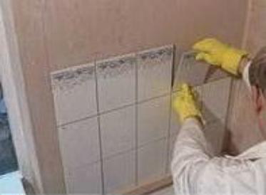
При облицовке вертикальных поверхностей следует помнить, что необходимо сделать отступ от поверхности пола. Для этого устанавливают рейку и укладывают первый ряд плитки по стене, ориентируясь на нее.
При работе с цементными растворами перед укладкой плитку слегка увлажняют при помощи малярной кисти. Также можно увлажнить и подготовленное основание.
При работе с готовым клеевым составом губкой слегка увлажняют только нижнюю поверхность плитки, удалив при этом имеющуюся пыль.
Укладку первого ряда начинать лучше с середины, тогда как все последующие можно делать с углов.
- Обычным шпателем наносят клей на плитку, затем шпателем с зубьями разравнивают состав по всей поверхности.
- Прикладывают плитку к стене и прижимают.
- Чуть подержав плитку рукой, слегка простукивают ее резиновым молоточком.
- Регулируют положение плитки согласно маякам.
- Точно так же укладывают рядом вторую плитку.
- Вставляют между ними специальные крестики для регулировки толщины шва.
- Установив два-три ряда, крестики вытаскивают, промывают в воде и используют для других плиток.
- Облицовку делают по горизонтальным рядам, тщательно вымеряя правильность всех линий.
Важно помнить, что если на стену выкладывается плиточное панно, то облицовку выполняют бесшовным способом. В этом случае нужно особенно тщательно контролировать правильность всех рядов.

Укладка керамической плитки на пол
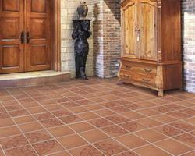
В облицовке поверхности пола есть свои особенности.
Так, клеевой раствор наносится непосредственно на основание, а не на плитку. Важно начинать работу от дальних к выходу стороны и угла, чтобы исключить лишние хождения по уже уложенной плитке. Но в то же время нужно открытость пространства в помещении, следя за тем, чтобы на самых видных местах были уложены полноразмерные, а не разрезанные плитки.
Так как клей на поверхности разравнивается специальным шпателем, необходимо правильно подобрать инструмент. Размер гребней (зубцов) шпателя зависит от размеров плитки: для больших керамических изделий требуется шпатель с большими зубцами и наоборот.
Для лучшего результата можно сначала разложить плитку: один ряд вдоль стены, затем второй ряд вдоль примыкающей стены. Просчитать количество и сделать так, чтобы обрезать материал приходилось как можно меньше.
- Используя сделанную ранее горизонтальную разметку на полу, начинают укладывать плитку. Клей наносят на основание, затем разравнивают гребенчатым шпателем. Линии от гребней шпателя должны быть расположены параллельно линии укладке плитки.
- В ряде случаев для более крепкого сцепления клей может наноситься дополнительно и на поверхность плитки.
- Ориентируясь по маякам и шнуру, делают укладку всех рядов.
- Уровнем тщательно проверяют горизонтальность укладки плитки.
- Если имеются отклонения, то молоточком плитку простукивают до более ровного прилегания. При необходимости убирают излишки клея или наоборот, добавляют раствор.
- Каждый раз используют крестики для ровных швов.
- Если размер плитки не подходит, к стенам укладывают обрезанные экземпляры.
- В местах выхода коммуникаций укладывают плитку с заранее сделанными отверстиями. Для круглых отверстий понадобится специальная дрель с насадками из вольфрама.
- Укладывают всю плитку, при этом обязательно удаляют излишки клея, не давая ему застывать.

ответы на данное задание подготовить и сдать в электронном виде до 08.04. 2020 года при ответе прошу написать фамилию и группу

